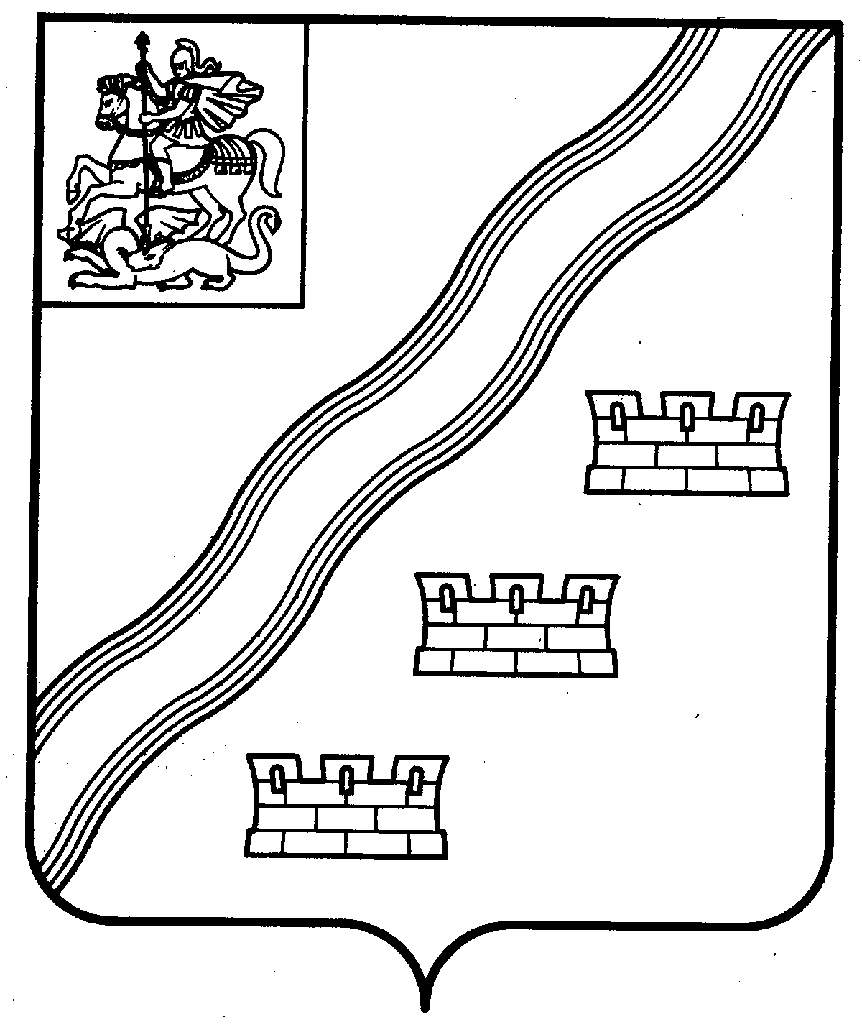
СОВЕТ ДЕПУТАТОВ
НАРО-ФОМИНСКОГО ГОРОДСКОГО ОКРУГА
МОСКОВСКОЙ ОБЛАСТИ

РЕШЕНИЕ
от ______________ №____
г. Наро-Фоминск

ПРОЕКТ
О внесении изменений в отдельные решения
Совета депутатов Наро-Фоминского городского округа

В соответствии с Федеральным законом от 06.10.2003 № 131-ФЗ «Об общих принципах организации местного самоуправления в Российской Федерации», руководствуясь Уставом Наро-Фоминского городского округа Московской области, Совет депутатов Наро-Фоминского городского округа решил:
1. Внести в Положения о территориальных управлениях Администрации Наро-Фоминского городского округа, утвержденные решениями Совета депутатов Наро-Фоминского городского округа от 07.12.2017 №11/9 «Об утверждении положения о Территориальном управлении Наро-Фоминск Администрации Наро-Фоминского городского округа», от 07.12.2017 №12/9 «Об утверждении положения о Территориальном управлении Апрелевка Администрации Наро-Фоминского городского округа», от 07.12.2017 №13/9 «Об утверждении положения о Территориальном управлении Верея Администрации Наро-Фоминского городского округа», от 07.12.2017 №14/9 «Об утверждении положения о Территориальном управлении Селятино Администрации Наро-Фоминского городского округа», от 07.12.2017 №15/9 «Об утверждении положения о Территориальном управлении Калининец Администрации Наро-Фоминского городского округа», от 07.12.2017 №16/9 «Об утверждении положения о Территориальном управлении Таширово Администрации Наро-Фоминского городского округа», от 07.12.2017 №17/9 «Об утверждении положения о Территориальном управлении Атепцево Администрации Наро-Фоминского городского округа», от 07.12.2017 №18/9 «Об утверждении положения о Территориальном управлении Веселёво Администрации Наро-Фоминского городского округа», от 07.12.2017 №19/9 «Об утверждении положения о Территориальном управлении Волчёнки Администрации Наро-Фоминского городского округа» (в редакциях от 30.10.2018 №10/25), следующие изменения:

1.1. пункт 3.1.2 изложить в новой редакции:
«3.1.2. организации электро-, тепло-, газо- и водоснабжения населения, водоотведения, снабжения населения топливом;»;

1.2. пункт 3.1.6 изложить в новой редакции:
«3.1.6. участию в разработке и осуществлении мер, направленных на укрепление межнационального и межконфессионального согласия, поддержку и развитие языков и культуры народов Российской Федерации, проживающих на подведомственной территории, реализацию прав национальных меньшинств, обеспечение социальной и культурной адаптации мигрантов, профилактику межнациональных (межэтнических) конфликтов;»;
1.3. пункт 3.1.16 после слова «отдыха» дополнить словом «населения»;
1.4. пункт 3.1.20 изложить в новой редакции:
«3.1.20. участию в присвоении адресов объектам адресации, изменении, аннулировании адресов, присвоении наименований элементам улично-дорожной сети (за исключением автомобильных дорог федерального значения, автомобильных дорог регионального значения), наименований элементам планировочной структуры, изменении, аннулировании таких наименований;»;
1.5. пункт 3.1.24 изложить в новой редакции:
«3.1.24. созданию условий для развития сельскохозяйственного производства, расширения рынка сельскохозяйственной продукции, сырья и продовольствия, содействию развитию малого и среднего предпринимательства, оказанию поддержки социально ориентированным некоммерческим организациям, благотворительной деятельности и добровольчеству (волонтерству);»;
1.6. пункт 3.1.26 изложить в новой редакции:
«3.1.26. оказанию поддержки гражданам и их объединениям, участвующим в охране общественного порядка, созданию условий для деятельности народных дружин;»;
1.7. пункт 3.1.27 изложить в новой редакции:
«3.1.27. осуществлению мер по противодействию коррупции;»;
1.8. дополнить пунктом 3.1.28 следующего содержания:
«3.1.28. организации экологического воспитания и формирования экологической культуры в области обращения с твердыми коммунальными отходами;»;
1.9. дополнить пунктом 3.1.29 следующего содержания:
«3.1.29. организации и обеспечению всеобщности, комплексности и непрерывности целенаправленной просветительской и воспитательной деятельности среди населения подведомственной территории по проблемам безопасного и ресурсосберегающего обращения с отходами, а также содействия в разработке и реализации программ по данным направлениям.»;
1.10. пункт 3.2.2 изложить в новой редакции:
«3.2.2. участие в создании условий для осуществления деятельности, связанной с реализацией прав местных национально-культурных автономий на подведомственной территории;»;
1.11. пункт 3.2.7 после слова «законами» дополнить словами «, а также применение результатов независимой оценки качества условий оказания услуг организациями при оценке деятельности руководителей подведомственных организаций и осуществление контроля за принятием мер по устранению недостатков, выявленных по результатам независимой оценки качества условий оказания услуг организациями, в соответствии с федеральными законами;»;
1.12. пункт 3.3.29 изложить в новой редакции:
«3.3.29. участвует в осуществлении деятельности по обращению с животными без владельцев, обитающими на подведомственной территории;»;
1.13. пункт 3.3.33 изложить в новой редакции:
«3.3.33. определяет места складирования отходов шин, покрышек, автомобильных камер;»;
1.14. пункт 3.3.34 изложить в новой редакции:
«3.3.34. организует и участвует в мероприятиях по надлежащему содержанию и очистке от загрязнений водных объектов, находящихся в муниципальной собственности, водных объектов федеральной собственности, их берегов, а также ликвидации несанкционированных отведений хозяйственно-бытовых сточных вод и иных загрязняющих веществ на рельеф;»;
1.15. пункт 3.3.36 изложить в новой редакции:
«3.3.36. организует мероприятия по вопросам проведения собраний собственников помещений в многоквартирных жилых домах для определения условий предоставления в пользование и заключение соответствующих договоров на общее имущество многоквартирных жилых домов;»;
1.16. пункт 3.3.43 изложить в новой редакции:
«3.3.43. выдает разрешение на вырубку зеленых насаждений – порубочный билет;»;
1.17. пункт 3.3.49 изложить в новой редакции:
«3.3.49. оказывает содействие общественными организациям экологической направленности, в том числе в просветительской работе среди населения, направленной на популяризацию раздельного сбора отходов производства и потребления на подведомственной территории, гуманного обращения с животными;»;
1.18. пункт 3.3.51 изложить в новой редакции:
«3.3.51. осуществляет на подведомственной территории сбор, анализ и оценку информации о состоянии окружающей среды, обеспечение заинтересованных органов, служб и населения указанной информацией, мониторинг загрязнения окружающей среды, в том числе, получает и использует данные государственного мониторинга, а также данные государственного, производственного и общественного экологического контроля для организации природоохранных мероприятий на подведомственной территории;»;
1.19. дополнить пунктом 3.3.52 следующего содержания:
«3.3.52. решает иные вопросы в рамках реализации полномочий, предусмотренных настоящим Положением.».
2. Опубликовать настоящее решение в периодическом печатном издании газете «Основа» и сетевом издании «Официальный сайт органов местного самоуправления Наро-Фоминского городского округа» в информационно-телекоммуникационной сети «Интернет».

3. Настоящее решение вступает в силу со дня его официального опубликования.

Глава
Наро-Фоминского
городского округа Р.Л. Шамнэ

Председатель
Совета депутатов
Наро-Фоминского городского округа А.С. Шкурков

Согласовано:
Заместитель Главы Администрации
Наро-Фоминского городского округа М.Р. Янковский

Договорно-правовой отдел
Администрации Наро-Фоминского городского округа А.В. Рекуц

Проект подготовлен договорно- правовым отделом
Администрации Наро-Фоминского
городского округа: 343-71-31

